Pozdravljene plesalke,
Spet je čas, da nas ples malo poveže.
Pošiljam vam povezavo do: MAMA MIA-ABBA, ki smo jo že tudi plesali na Kongresnem trgu.
https://www.youtube.com/watch?v=rmUpvkGUBiY

Vabim pa te tudi k ogledu plesne predstavitve

MURDER? choreographer: Mitja Popovski, dancers: Kazina Dance Company, Ljubljana, Slovenia

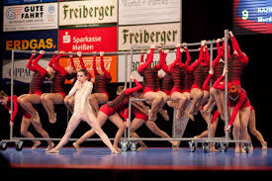
https://www.youtube.com/watch?v=CMJTbfWHQb8
Uživajte!
Lep pozdrav, Mojca Pfeifer

